安卓系统手机添加TMS到桌面的方法

各位老师,新学期上课启用TMS系统点名,使用安卓系统手机的老师可以将系统添加的桌面,方便点名使用,具体添加方法如下:
1、如果手机中没有“UC浏览器”，请先下载安装此浏览器；
2、在“UC浏览器”地址栏中输入地址“tms.bnuz.edu.cn”后前往，如下图：
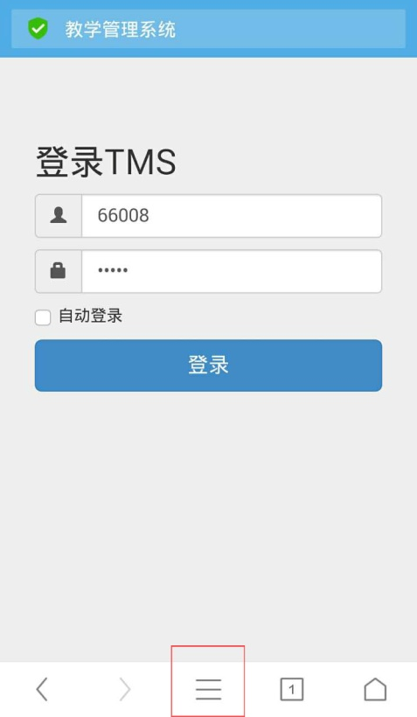
3、点击上图中红色方框位置的“设置”菜单，打开如图：
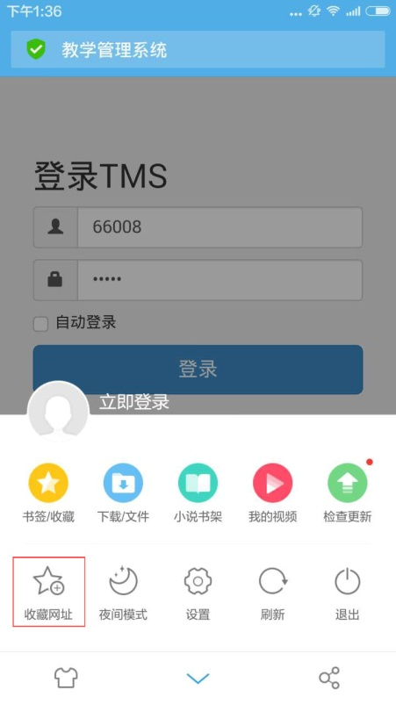
4、再点击上图红色方框中的“收藏网址”，如下图：
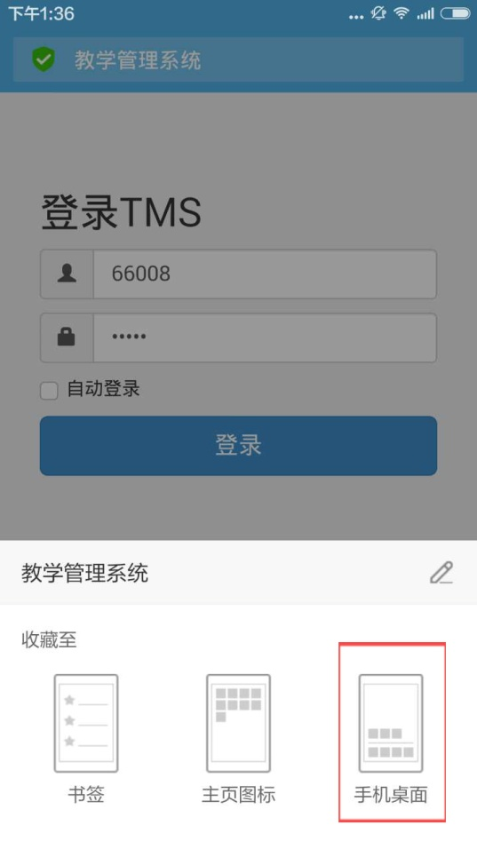
5、再点击上图中红色方框中的“手机桌面”，快捷方式就添加到手机桌面上，如图红色方框内：
